Федеральное государственное бюджетное образовательное учреждение
высшего образования «Красноярский государственный медицинский университет имени профессора В.Ф. Войно-Ясенецкого»
Министерства здравоохранения Российской Федерации
Фармацевтический колледж

Дневник

производственной практики
по МДК 04.01. «Теория и практика лабораторных микробиологических и иммунологических исследований»

ФИО
Место прохождения практики __________________________________________________________________
(медицинская организация, отделение)

с « » 20 г. по « » 20 г.

Руководители практики:
Общий – Ф.И.О. (его должность) _____________________________________
Непосредственный – Ф.И.О. (его должность) ___________________________
Методический – Ф.И.О. (его должность) _______________________________

Красноярск, 2019

Содержание

1. Цели и задачи практики

2. Знания, умения, практический опыт, которыми должен овладеть студент после прохождения практики

3. Тематический план
4. График прохождения практики
5. Инструктаж по технике безопасности
6. Содержание и объем проведенной работы
7. Манипуляционный лист (Лист лабораторных / химических исследований)
8. Отчет (цифровой, текстовой)
Цели и задачи практики:
- Закрепление в производственных условиях профессиональных умений и навыков по методам микробиологических и иммунологических исследований.
- Расширение и углубление теоретических знаний и практических умений по методам микробиологических и иммунологических исследований.
- Повышение профессиональной компетенции студентов и адаптации их на рабочем месте, проверка возможностей самостоятельной работы.
- Осуществление учета и анализ основных микробиологических показателей, ведение документации.
- Воспитание трудовой дисциплины и профессиональной ответственности.
- Изучение основных форм и методов работы в бактериологической лаборатории.

Программа практики.
В результате прохождения практики студенты должны уметь самостоятельно:
- Организовать рабочее место для проведения лабораторных исследований.
- Подготовить лабораторную посуду, инструментарий и оборудование для анализов.
- Приготовить растворы, реактивы, дезинфицирующие растворы.
- Провести дезинфекцию биоматериала, отработанной посуды, стерилизацию инструментария и лабораторной посуды.
- Провести прием, маркировку, регистрацию и хранение поступившего биоматериала.
- Регистрировать проведенные исследования.
- Вести учетно-отчетную документацию.
- Пользоваться приборами в лаборатории.

По окончании практики студент должен представить в колледж следующие документы:
- Дневник с оценкой за практику, заверенный подписью общего руководителя и печатью ЛПУ.
- Характеристику, заверенную подписью руководителя практики и печатью ЛПУ.
- Текстовый отчет по практике (положительные и отрицательные стороны практики, предложения по улучшению подготовки в колледже, организации и проведению практики).
- Выполненную самостоятельную работу.

В результате производственной практики обучающийся должен:
Приобрести практический опыт:
ПО.1 применение техники бактериологических, вирусологических, микологических и иммунологических исследований.
Освоить умения:
У.1 Принимать, регистрировать, отбирать клинический материал, пробы объектов внешней среды и пищевых продуктов;
У.2 Готовить исследуемый материал, питательные среды, реактивы и оборудование для проведения микроскопических, микробиологических и серологических исследований;
У.3 Проводить микробиологические исследования клинического материала, проб объектов внешней среды и пищевых продуктов;
У.4 Оценивать результат проведенных исследований; вести учетно-отчетную документацию;
У.5 Готовить материал для иммунологического исследования, осуществлять его хранение, транспортировку и регистрацию;
У.6 Осуществлять подготовку реактивов, лабораторного оборудования и аппаратуры для исследования;
У.7 Проводить иммунологическое исследование;
У.8 Проводить утилизацию отработанного материала, дезинфекцию и стерилизацию, используемой в лаборатории посуды, инструментария, средств защиты рабочего места и аппаратуры;
У.9 Проводить оценку результатов иммунологического исследования;

Знания:
З.1 Задачи, структура, оборудование, правила работы и техники безопасности в микробиологической лаборатории;
З.2 Общие характеристики микроорганизмов, имеющие значение для лабораторной диагностики;
З.3 Требования к организации работы с микроорганизмами III - IV групп патогенности;
З.4 Задачи, структура, оборудование, правила работы и техники безопасности в иммунологической лаборатории;
З.5 Строение иммунной системы, виды иммунитета, иммунокомпетентные клетки и их функции;
З.6 Виды и характеристику антигенов;
З.7 Классификацию, строение, функции иммуноглобулинов, механизм иммунологических реакций;
З.8 Организация делопроизводства.

Тематический план
Квалификация Медицинский лабораторный техник
6 семестр
№ | Наименование разделов и тем практики | Всего часов
1 | Ознакомление с правилами работы в бак лаборатории, нормативными документами. | 6
2 | Подготовка материала к микробиологическому исследованиям: прием, регистрация биоматериала | 6
3 | Приготовление питательных сред общеупотребительных, элективных, дифференциально-диагностических. | 6
4 | Микробиологическая диагностика возбудителей инфекционных заболеваний (гнойно-воспалительных, кишечных) | 20
5 | Дисбактериоз. Этапы исследования. | 16
5 | Иммунодиагностика: РА, РП, РСК, РИФ | 12
6 | Утилизация отработанного материала, дезинфекция и стерилизация использованной лабораторной посуды, инструментария, средств защиты. | 6
Итого |  | 72

График прохождения практики.
6 семестр

№ п/п | Дата | Часы | оценка | Подпись руководителя.
1
2
3
4
5
6
7
8
9
10
11
12

Инструктаж по технике безопасности

Подпись общего руководителя________________________
Подпись студента___________________________________

Лист лабораторных исследований.
6 семестр
Исследования. |  |  |  |  |  |  |  |  |  |  |  |  | итог
 | 1 | 2 | 3 | 4 | 5 | 6 | 7 | 8 | 9 | 10 | 11 | 12
Ознакомление с правилами работы в бак лаборатории, нормативными документами
Подготовка материала к микробиологическому исследованиям: прием, регистрация биоматериала
Приготовление питательных сред общеупотребительных, элективных, дифференциально-диагностических.
Микробиологическая диагностика возбудителей инфекционных заболеваний (гнойно-воспалительных, кишечных)
Дисбактериоз. Этапы исследования.
Иммунодиагностика: РА, РП, РСК, РИФ
Утилизация отработанного материала, дезинфекция и стерилизация использованной лабораторной посуды, инструментария, средств защиты.

ОТЧЕТ ПО ПРОИЗВОДСТВЕННОЙ ПРАКТИКЕ
Ф.И.О. обучающегося ____________________________________________________

группы ______________________ специальности Лабораторная диагностика

Проходившего (ей) производственную (преддипломную) практику
с ______по ______20__г

За время прохождения практики мною выполнены следующие объемы работ:
1. Цифровой отчет

№ | Виды работ 6 семестр | Количество
1 | - изучение нормативных документов, регламентирующих санитарно-противоэпидемический режим в КДЛ:
2 | - прием, маркировка, регистрация биоматериала.
3 | Приготовление питательных сред для культивирования патогенных кокков, возбудителей кишечных инфекций, ВКИ.
4 | Изучение культуральных, морфологических свойств
5 | Изучение сахаралитической, протеолитической, гемолитической активности
6 | Серодиагностика РА
7 | РП
8 | РСК
9 | РИФ
10 | РНГА
11 | Утилизация отработанного материала, дезинфекция и стерилизация использованной лабораторной посуды, инструментария, средств защиты;
12 | участие в проведении внутрилабораторного контроля качества лабораторных исследований

2. Текстовой отчет

- Умения, которыми хорошо овладел в ходе практики:
- Самостоятельная работа:
- Помощь оказана со стороны методических и непосредственных руководителей:
- Замечания и предложения по прохождению практики:
Общий руководитель практики ___________________________________
(подпись) (ФИО) М.П. организации

ХАРАКТЕРИСТИКА
_________________________________________________________
ФИО
обучающийся (ая) на ___курсе по специальности СПО 31.02.03 Лабораторная диагностика
успешно прошел (ла) производственную практику по профессиональному модулю:
Проведение лабораторных микробиологических и иммунологических исследований

МДК 04.01 Теория и практика лабораторных микробиологических и иммунологических исследований

в объеме 180 часов с «___» _______20___г. по «_____» ________20___г.

в организации______________________________________________________

наименование организации, юридический адрес
За время прохождения практики:
№ ОК/ПК | Критерии оценки | Баллы  0-2
ПК 4.1,  ОК13, ОК 12, | - Работа с нормативными документами и приказами.
ПК 4.1, ПК4.2,  ОК1, 9 | - Организация рабочего места для проведения микробиологических исследований.
ПК 41,  ОК13, ОК 12 | - Прием, регистрация биоматериала.
ПК 4.1, ПК 4.4,  ОК13, ОК 12 | - Прием, регистрация биоматериала.
ПК 4.1, ПК 4.4,  ОК13, ОК 12 | Приготовление общеупотребительных питательных сред, приготовление дифференциально - диагностических сред
ПК4.2,  ОК1,2, 3, 6, 7, 8 | Техника посевов
ПК 4.1, ПК4.2,  ОК1, 6, 9 | Изучение культуральных свойств м/о
ПК 4.1, ПК4.2,  ПО, ОК1, 6, 9 | Изучение биохимических свойств м/о
ПК 4.2, | Проведение лабораторных микробиологических и иммунологических исследований биологических материалов, проб объектов внешней среды и пищевых продуктов; участвовать в контроле качества
ПК 4.1, ПК 4.4,  ОК13, ОК 11, 12 | - Регистрация результатов исследования.
ПК 4.1, ПК 4.4,  ОК13, ОК 11, 12 | Проведение утилизации отработанного материала, дезинфекции и стерилизации использованной лабораторной посуды, инструментария, средств защиты.

«____»___________20__ г.

Подпись непосредственного руководителя практики
_______________/ФИО, должность

Подпись общего руководителя практики
_____________/ФИО, должность
м. п.

Аттестационный лист производственной практики
Студент (Фамилия И.О.) ______________________________________
Обучающийся на курсе по специальности 31.02.03 «Лабораторная диагностика»
при прохождении производственной практики по
ПМ 04 Проведение лабораторных микробиологических и иммунологических исследований
МДК 04.01 Теория и практика лабораторных микробиологических и иммунологических исследований

с _________ 20__г. по __________ 20__г. в объеме ____180___ часов
в организации___________________________________________________
освоил общие компетенции ОК 1 – ОК 14
_______________________________________________________________
освоил профессиональные компетенции ПК 4.1, ПК 4.2, ПК 4.3, ПК4.4

№ п/п | Этапы аттестации производственной практики | Оценка
 | Оценка общего руководителя производственной практики
 | Дневник практики
 | Индивидуальное задание
 | Дифференцированный зачет
 | Итоговая оценка по производственной практике

Дата _______________ Ф.И.О. _______________
(подпись общего руководителя производственной практики от организации)
МП организации

Дата методический руководитель __________ Ф.И.О.__________
(подпись)

День 1
15.04.19
Перед началом работы мы переодеваемся, надеваем халат, обуваем сменную обувь.
В первый день практики я прошла инструктажи «по работе с патогенными биологическими агентами (ПБА) 3-4 группы патогенности», «по правилам безопасности обращения с отходами КДЛ»
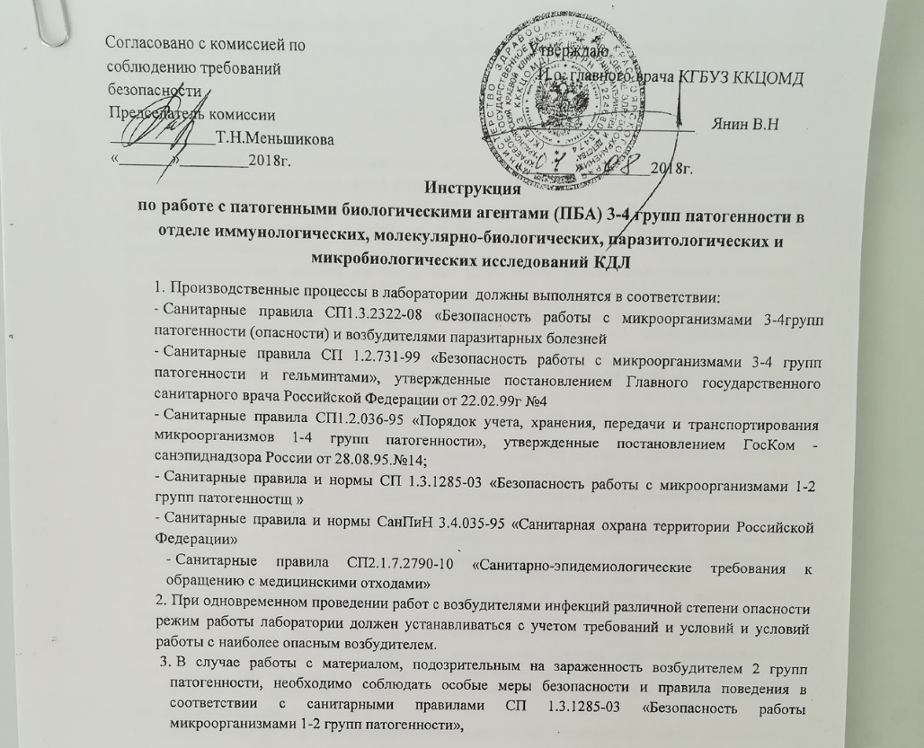

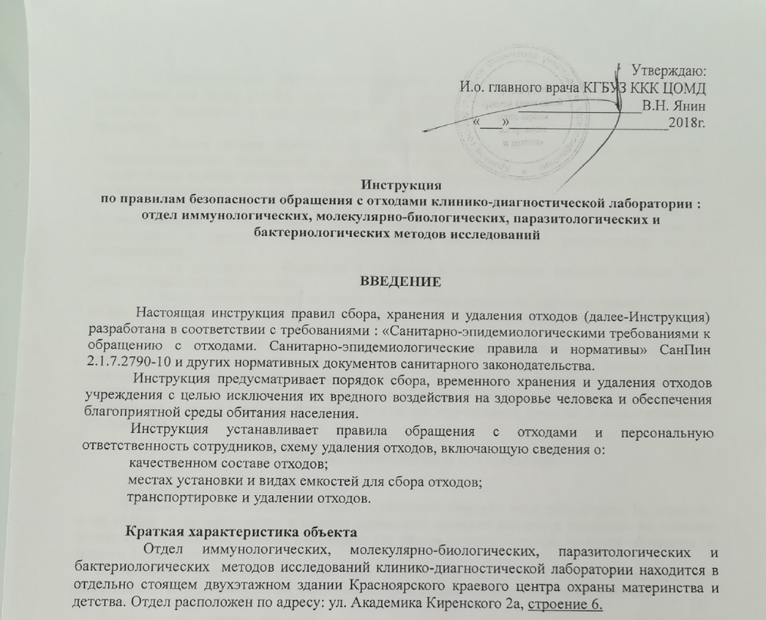

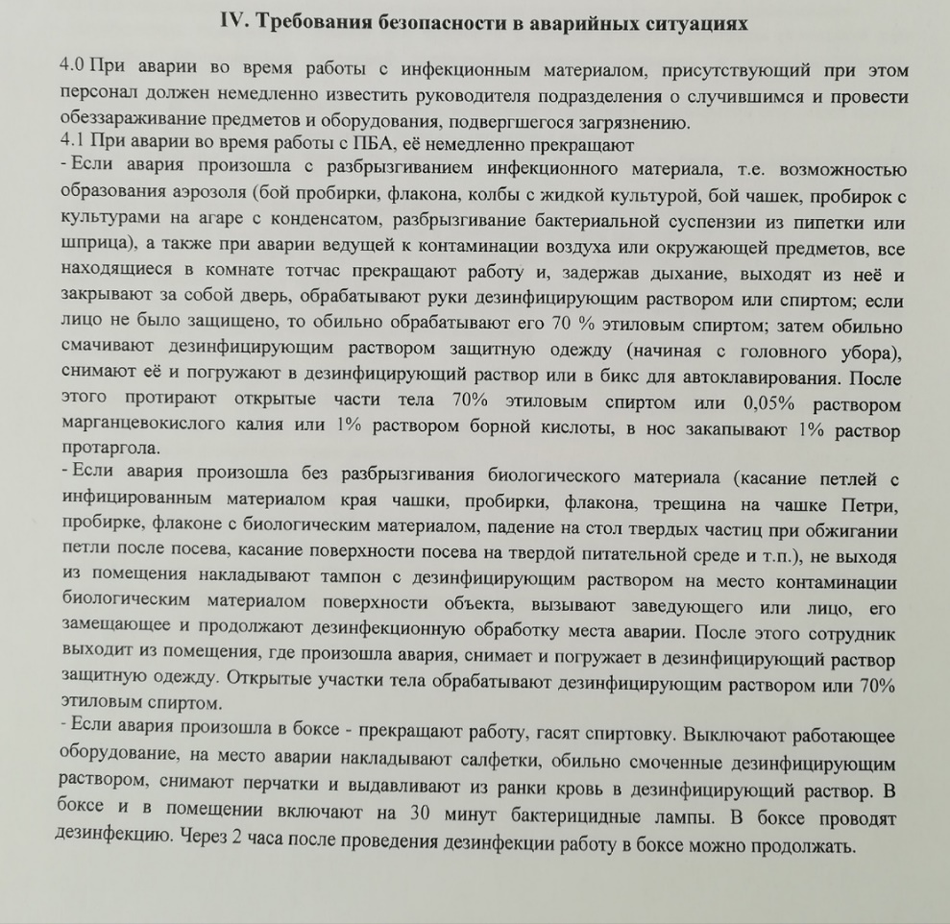

Основная деятельность бактериологического отдела связана с работой с микроорганизмами III-IV групп патогенности (опасности).
Основными видами деятельности бактериологического отдела КДЛ согласно установленного перечня номенклатуры исследований являются:
- Исследование клинического материала от больных по профилю неинфекционного стационара;
- Санитарно-микробиологические исследования в рамках программы производственного и внутрилабораторного контроля.

День 2
16.04.19
Перед началом работы мы переодеваемся, переобуваем сменную обувь, собираем волосы, надеваем халат и перчатки.
Сегодня производила окраску мазков по Граму. Сначала пронумеровываем направления, пакетики с предметным стеклом и сами стекла. Дальше выкладываем стекла на мостики и проводим окрашивание.

Принцип метода:
Основан на разнице в химическом составе клеточной стенки прокариотических микроорганизмов. Грамположительные микроорганизмы способны удерживать комплекс красителей триметилфенолового ряда с йодом. Грамотрицательные микроорганизмы, имеющие другую химическую структуру клеточной стенки, не обладают способностью удерживать комплекс красителей триметилфенолового ряда с йодом.

Проведение анализа:
- Поместить на мазок полоску фильтровальной бумаги и нанести на фексированный мазок несколько капель (3-4 капли) карболового раствора генцианвиолета (Реагента 1) так, чтобы раствор полностью покрыл фильтровальную бумагу и выдержать 2-3 минуты. Слить краску, убрать фильтровальную бумагу и сполоснуть мазок проточной водой в течении 30 секунд.
- Нанести на мазок несколько капель (3-4 капли) раствора Люголя (Реагент 2) на 1-2 минуты, после чего смыть краситель водопроводной водой в течении 10 секунд.
- Поместить мазок в ёмкость с этиловым спиртом 96˚, опуская и извлекая его до тех пор, пока мазок не обесцветится, либо на время не более 1 минуты. Промыть мазок в проточной воде в течении 1-2 минуты.
- Нанести на мазок несколько капель (3-4 капли) рабочего фуксина Циля (Реагент 3) на 1-3 минуты. По окончании окраски промыть стекла в проточной воде 1 минуту и высушить.
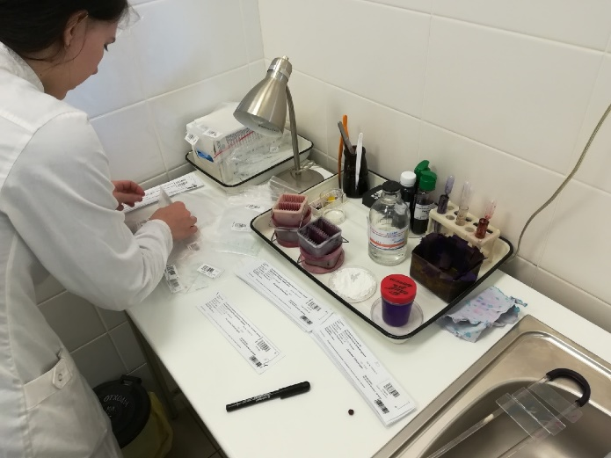
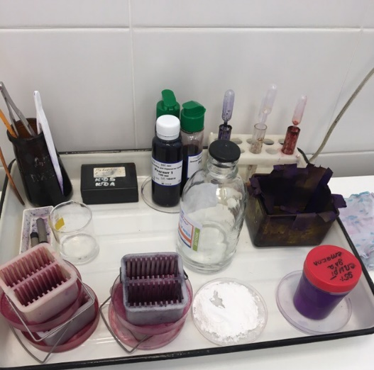

После окончания прибираем рабочее место, утилизируем перчатки, дезенфицируем руки антисептиком и идем регестрировать направления в базу данных.
Посев кала на УПФ
1 г нативных фекалий без консерванта растирают в ступке с 9 мл физиологического раствора (${10}^{-1}$). Из этого разведения делают посев на ЖСА. Из основного разведения 1:10 делают дополнительные 100-кратные разведения в физиологическом растворе до ${10}^{-3}$- ${10}^{-5}$ , затем из пробирки, в которой фекалии разведены до ${10}^{-3}$ вносят по 0,1 мл на поверхность сред Эндо, ЖСА, Сабуро. Разведение до ${10}^{-5}$ вносят по 0,1 мл на поверхность среды кровяного агара и Эндо. Затем растираем капли одноразовым шпателем.
Инкубируем чашки при +37˚, чашки со средой Сабуро +30˚.

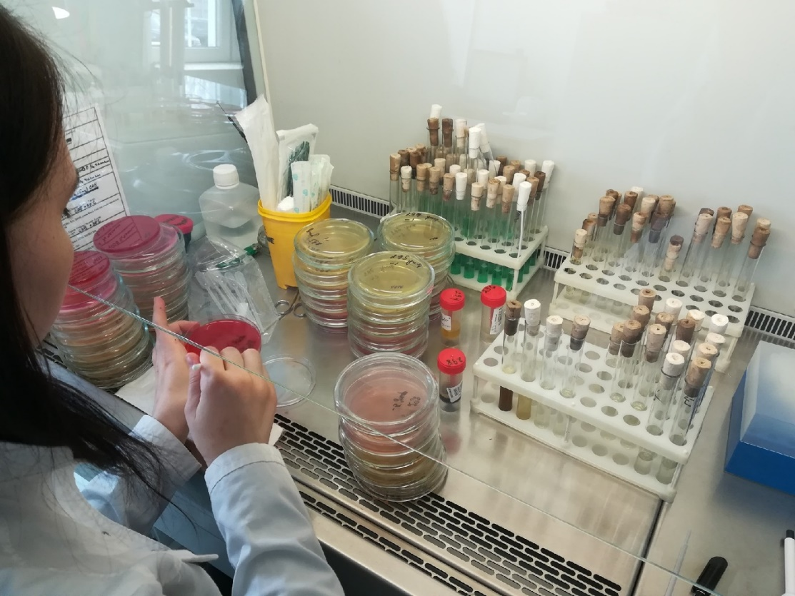

День 3
17.04.19
Перед началом работы мы переодеваемся, переобуваем сменную обувь, собираем волосы, надеваем халат и перчатки.
Производила окраску мазков по Граму. Сначала пронумеровываем направления, пакетики с предметным стеклом и сами стекла. Дальше выкладываем стекла на мостики и проводим окрашивание.

Принцип метода:
Основан на разнице в химическом составе клеточной стенки прокариотических микроорганизмов. Грамположительные микроорганизмы способны удерживать комплекс красителей триметилфенолового ряда с йодом. Грамотрицательные микроорганизмы, имеющие другую химическую структуру клеточной стенки, не обладают способностью удерживать комплекс красителей триметилфенолового ряда с йодом.

Проведение анализа:
- Поместить на мазок полоску фильтровальной бумаги и нанести на фексированный мазок несколько капель (3-4 капли) карболового раствора генцианвиолета (Реагента 1) так, чтобы раствор полностью покрыл фильтровальную бумагу и выдержать 2-3 минуты. Слить краску, убрать фильтровальную бумагу и сполоснуть мазок проточной водой в течении 30 секунд.
- Нанести на мазок несколько капель (3-4 капли) раствора Люголя (Реагент 2) на 1-2 минуты, после чего смыть краситель водопроводной водой в течении 10 секунд.
- Поместить мазок в ёмкость с этиловым спиртом 96˚, опуская и извлекая его до тех пор, пока мазок не обесцветится, либо на время не более 1 минуты. Промыть мазок в проточной воде в течении 1-2 минуты.
- Нанести на мазок несколько капель (3-4 капли) рабочего фуксина Циля (Реагент 3) на 1-3 минуты. По окончании окраски промыть стекла в проточной воде 1 минуту и высушить.
После окончания прибираем рабочее место, утилизируем перчатки, дезенфицируем руки антисептиком и идем регестрировать направления в базу данных.

Бактериологический посев мочи
Пронумеровываем баночки с мочей и направления. Порядковые номера образцов пишем на чашках с кровяным агаром и уриселектом (чашка с уриселектом расчерчена на 10 сектооров).
Прокалённую и охлаждённую калиброванную петлю на 4 мкл вертикально опустить чуть ниже поверхности хорошо перемешанного нецентрифугированного образца мочи.
Нанести полную петлю мочи на поверхность кровяного агара в виде полоски, а затем, не прокаливая петлю, частыми зигзагообразными движениями распределить по чашке Петри. Также не прокаливая петлю, взять еще каплю и нанести на чашку с Уриселектом на сектор с нужным номером.
Затем Чашки инкубировать в аэробных условиях в течение 18-24 ч при температуре 35-37°С.
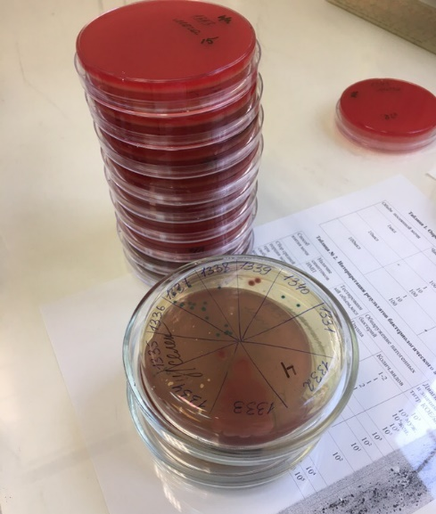
После окончания прибираем рабочее место, утилизируем перчатки, дезенфицируем руки антисептиком и идем регестрировать направления в базу данных. После регистрации, печатаем штрих-кода и заполнем журнал.
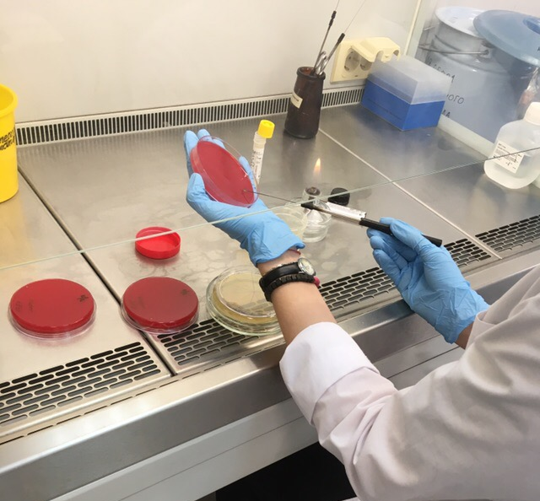

День 4
18.04.19
Перед началом работы мы переодеваемся, переобуваем сменную обувь, собираем волосы, надеваем халат и перчатки.
Делала бактериологический посев мочи.
Бактериологический посев мочи
Пронумеровываем баночки с мочей и направления. Порядковые номера образцов пишем на чашках с кровяным агаром и уриселектом (чашка с уриселектом расчерчена на 10 сектооров).
Прокалённую и охлаждённую калиброванную петлю на 4 мкл вертикально опустить чуть ниже поверхности хорошо перемешанного нецентрифугированного образца мочи.
Нанести полную петлю мочи на поверхность кровяного агара в виде полоски, а затем, не прокаливая петлю, частыми зигзагообразными движениями распределить по чашке Петри. Также не прокаливая петлю, взять еще каплю и нанести на чашку с Уриселектом на сектор с нужным номером.
Затем Чашки инкубировать в аэробных условиях в течение 18-24 ч при температуре 35-37°С.
После окончания прибираем рабочее место, утилизируем перчатки, дезенфицируем руки антисептиком и идем регестрировать направления в базу данных. После регистрации, печатаем штрих-кода и заполнем журнал.

Мокрота. Из разведенной мокроты в пептонной воде (1:9) готовят серийные разведения в бульоне (0,5 мл мокроты + 4,5 мл бульона) до ${10}^{-7}$ ,каждый раз меняя пипетки. Посев осуществляют в обратном порядке с большего разведения. Засевают по 0,1 мл из разведений мокроты ${10}^{-7}$и ${10}^{-5}$ на чашку с кровяным агаром, ${10}^{-3}$ на чашку с кровяным агаром, шоколадным агаром и на среду Сабуро , ${10}^{-1}$ на чашку с ЖСА и Эндо. Параллельный посев из указанных разведений на кровяном агаре помещают в эксикатор с горящей свечой. Инкубируют в течение суток при 37 °C. На 2-ые сутки чашки просматривают и подсчитывают каждый вид микроорганизма. Количество микроорганизмов определяют в максимальном разведении мокроты, в котором еще удалось обнаружить данный вид бактерий.

День 5
19.04.19
Провела микроскопию окрашенных мазков (приготовленных в четвертый день). Окрашенные мазки исследуем в масле, с иммерсионным объективом. При микроскопии мазков были обнаружены:
- гр+ кокки
- гр- палочки
- дрожжевые грибы
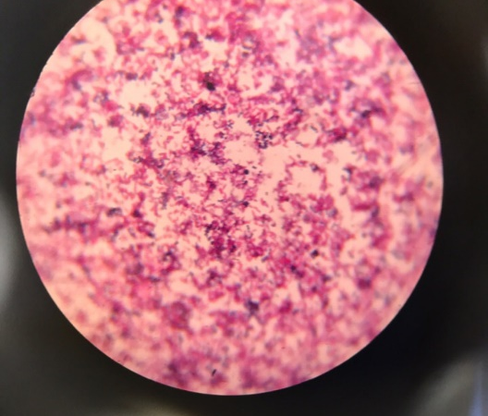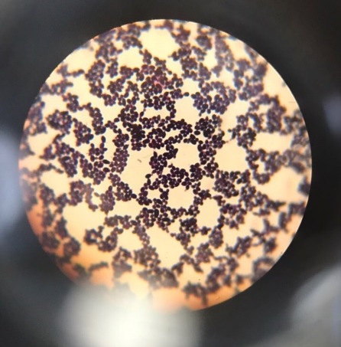
Результаты полученные при микроскопии регистрирую в «Журнале микроскопии».
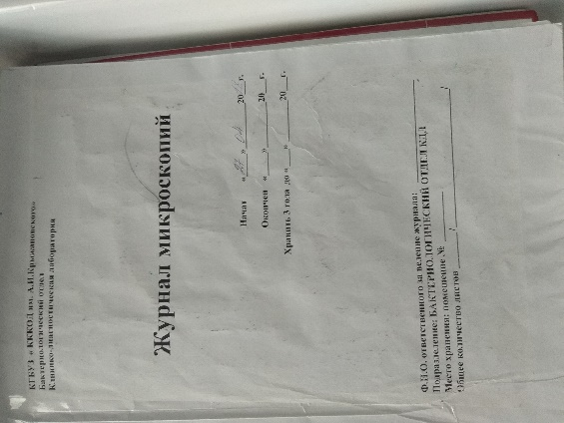

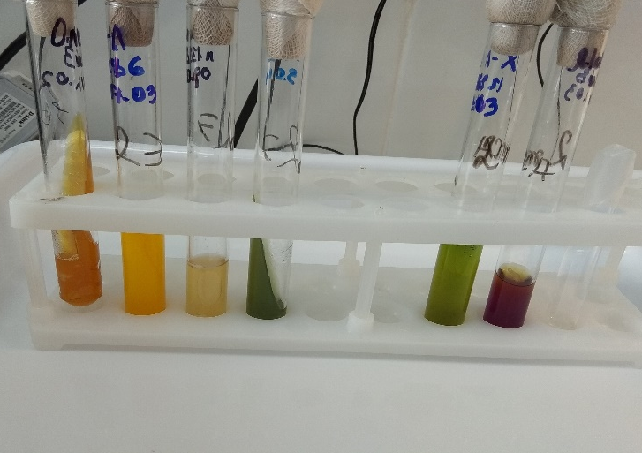
Учет результатов биохимическова ряда.
1. Среде Олькеницкого: H₂S (-), OF_{гл} (+), OF_{лак} (+), образовался газ.
2. Среда Хью-Ленсона: цитрат (+), окс (+).
3. Среда Пешкова: подвижность (+).
4.Среда Симонса: (-).
Учет результата реакции плазмокоагуляции:
Проверила наличие свертываемости плазмы (образование сгустка) визуально. Появление на дне пробирки студнеобразного сгустка любого размера считается отрицательным результатом реакции. Положительным результатом следует считать наличие плазмокоагуляции в первые 4 часа инкубации. Отсутствие свертывания плазмы в течение 18 часов расценивается как отрицательный результат.
Также для определения вида стафилококка я ставила реакцию на расщепление маннита. В результате расщепление маннита в пробирке не произошло.

Учет результатов биохимического ряда для определения ПБДЭ.
Учет результатов производят визуально в соответствии с цветовым указателем (см. таблицу №1) по окончании инкубации при температуре (37 ± 0,5)°С. Учет результатов теста на обнаружение β-галактозидазы проводят дважды: через 3-5ч. и через 18-24ч., так как у некоторых штаммов лимонно-желтое окрашивание через 18-24ч. исчезает.
После окончания инкубации открывают крышку пластины и в лунку для выявления фенилаланиндезаминазы (№7) добавляют 1 каплю 10% раствора железа (Ⅲ) хлорида, в лунку для определения ацетилметилкарбинола (№9) – 1 каплю 6% раствора α-нафтола и 1 каплю 40% раствора гидроксида калия, в лунку для выявления индола (№8) – 1-3 капли реактива Эрлиха. Выявление ацетилметилкарбинола (№9) осуществляют через 15-20 мин после закапывания реактивов.
Идентификацию культур микроорганизмов проводят с использованием таблицы биохимических свойств энтеробактерий, диагностического «ключа», кодовой карточки, каталога кодов – пособия для интерпретации результатов идентификации с использованием математического метода классификации.

Цветовой указатель
№ лунки и теста | Наименнование теста | Положительная реакция | Отрицательная реакция
1 | Утилизация цитрата натрия | Темно-зеленый, синий | Желтый, светло-зеленый
2 | Утилизация малоната натрия | Темно-зеленый, синий | Желтый, светло-зеленый
3 | Утилизация цитрата натрия с глюкозой | Фиолетовый, бурый | Желтый, светло-зеленый
4 | Наличие лизиндекарбоксилазы | Темно-зеленый, синий | Желтый, коричневый
5 | Наличие аргининдегидролазы | Темно-зеленый, синий | Желтый, светло-зеленый
6 | Утилизация орнитиндекарбоксилазы | Темно-зеленый, синий | Желтый, светло-зеленный
7 | Наличие фенилаланиндезаминазы | Темно-зеленый | Жетлый
8 | Образование индола | Розовый | Бесцветный
9 | Образование ацетилкарбинола | Розовый, малиновый | Бесцветный
10 | Наличие уреазы | Малиновый, красный | Желтый
11 | Образование сероводорода | Черный, темно-серый, коричневый | Желтый
12 | Утилизация глюкозы | Желтый | Красный
13 | Наличие β-галактозидазы | Желтый | Бесцветный
14 | Утилизация лактозы | Желтый | Красный
15 | Утилизация маннита | Желтый | Красный
16 | Утилизация сахаразы | Желтый | Красный
17 | Утилизация инозита | Желтый | Красный
18 | Утилизация сорбита | Желтый, желто-оранжевый | Красный
19 | Утилизация арабинозы | Желтый, жесто-оранжевый | Красный
20 | Утилизация мальтозы | Желтый | Красный
В результате полученных результатов биохимической пластинки и биохимического ряда была получена Esherichia coli.

Учет результатов антибиотикограммы
Действие антибиотиков оценивают по феномену задержки роста вокруг диска. Диаметр зон задержки роста микробов вокруг дисков определяют с помощью линейки, включая диаметр самого диска.
В конце исследований произвела дезинфекцию рабочей поверхности.

День 6
22.04.19
Приготовление питательных сред.
К питательным средам предъявляются следующие требования: должны содержать все необходимые вещества для питания микробов, иметь определенную реакцию среды, быть стерильными и обязательно влажными, бактериологические питательные среды (БПС). Среды коммерческого производства должны хранится соблюдением требованием температуры воздуха в упаковке производителя. На упаковке обязательно указан срок годности питательной среды, применение с истекшим сроком годности запрещен.
Этапы приготовления:
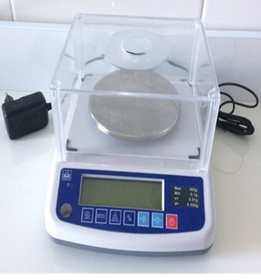
1.Берется навеска сухой основы (из расчета кол-во в граммах указанного на литр). Взвешивают навеску.
2.В металлическую емкость ссыпала навеску и добавила нужное кол-во дистиллированной воды
3.Нагревают на электроплите, размешивая (варят до закипания и растворения).
4.Разливают в посуду (флаконы, пробирки, чашки).
5.Среды, которые подлежат стерилизации, отправляют в стерилизационную в паровой стерилизатор, закладывая индикаторы с соответствующим режимом.
6.После стерилизации проводят маркировку сред. На ёмкость с питательной средой указывают название среды, номер партии, дату приготовления.
Факт стерилизации питательных сред фиксируется в журнале контроля работы стерилизаторов воздушного, парового (автоклава), вклеили индикаторы.
Готовые питательные среды хранятся в холодильнике от +2 до +8 градуса. Условия хранения в холодильнике фиксируются в журнале учета работы холодильника.

Просматривала бактериологическое исследование инструментария, перевязочного, шовного и другого хирургического материала на стерильность.
Продезинфицировала рабочую поверхность.
Провела учет результатов стерильности инструментов и перевязочных материалов и зарегистрировала в журнал.
Провела откол на биохимические свойства .
Заполнила протокол контрольного исследования с эталонными штаммами при определении чувствительности микроорганизмов диско-диффузным методом.
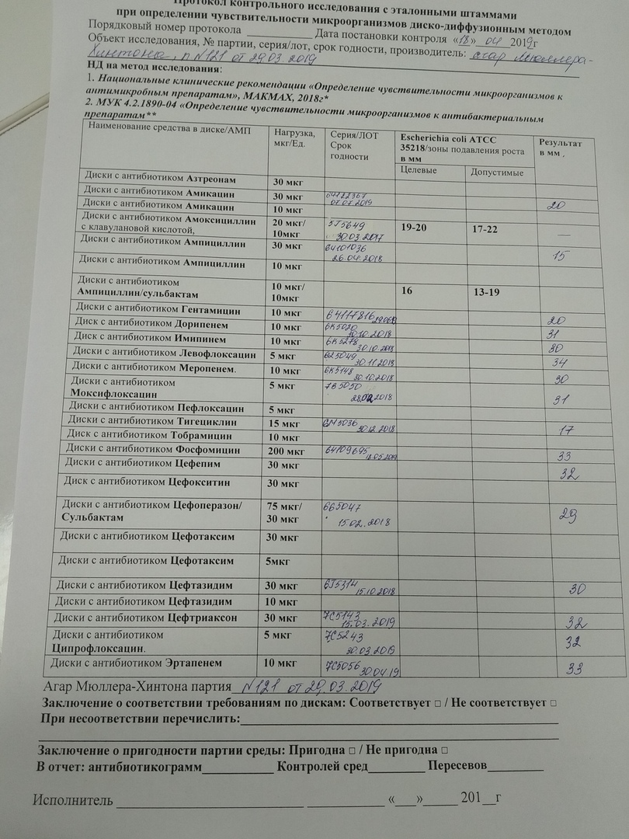

День 7.
23.04.19
Провела учет результатов стерильности инструментов и перевязочных материалов и зарегистрировала в журнал.

Учет результов биохимического ряда.
В результате поставленно биохимического ряда были полученные следующие результаты:
1.Среда Олькеницкого: H₂S (-), OF_{гл} (-), OF_{лак} (-).
2.Среда Хью-Ленсона: цитрат (+), окс (-).
3.Среда Пешкова: подвижность (-).
4Среда Симонса: (+).

Ознакомилась с проведение ОКСИтеста.
Принцип:
В присутствии цитохромоксидазы N, N-диметил-1,4-фенилендиамин вступает в цветную реакцию с α-нафтолом с образованием индофенолового синего. Железо, содержащееся в молекуле цитохрома, ответственно зо процесс его окисления/восстановления. Чувствительность реакции повышается при использовании реактива для теста ОКСИДАЗА.
Проведение анализа:
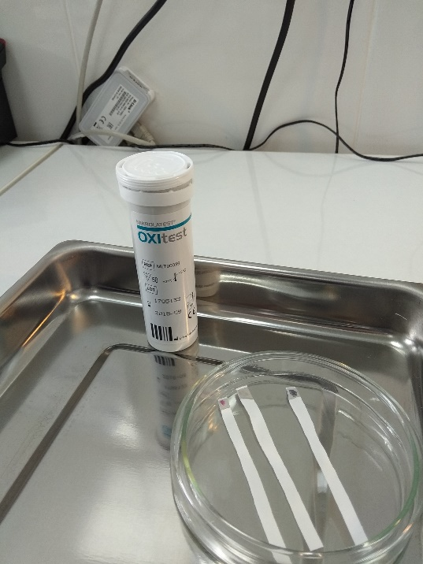
Снимают хорошо изолированную колонию (или бактериальную массу в случае чистой культуры) тестируемого штамма с плотной (желательно неселективной) питательной средыи платиновой или одноразовой петлей вотрите ее в диагностическую зону пластинки (во избежании получения ложноположительного результата, который может быть при использовании, например, нихромовых плеть).
Цветную реакцию следует учесть в течение 0,5-1 мин; позже может возникнуть ложноположительные реакции. Реактив для теста ОКСИДАЗА повышает чувствительность реакции; перед началом тестируемого штамма добавьте в зону полоски каплю (примерно 10мкл) реактива.

Оценка результатов ОКСИтеста.
Тест | Код | Реакция
оксидаза | OXI | положительная | отрицательная
 |  | Желтый, желтоватый | Бесцветный, белое помутнение суспензии

Ликвидация:
Использованную полоску считают материалом, который может быть инфицирован, подлежит уничтожению в соответствии с утвержденными внутрибольничными правилами. Бумажную упаковку сдают в макулатуру, заводскую тару в сортированный мусор.

После окончания работы дезинфицирую рабочую поверхность.

День 8
24.04.19
Выполнила загрузку лабораторной посуды в паровой стерилизатор автоматической (СПВА – 75 – 1 – НН).
Основные отличительные особенности СПВА-75-1-НН:
1.Универсальность стерилизатора (стерилизация всех видов изделий с твердой, полой и пористой структурой; инструмента, текстиля, резины, растворов, питательных сред).
2.Более продолжительный срок службы стерилизатора (использование коррозийно-стойкой стали, устойчивой к воздействию ионов хлора).
3.Лучшая герметизация стерилизационной камеры на протяжении всего срока эксплуатации стерилизатора (клинообразный запор в шести точках).
4.Возможность подключения специального электрического подъемного устройства для облегчения погрузо-разгрузочных работ.
5.Скорость выхода на режим стерилизации в 1,5 раза выше (за счет использования более мощных ТЭНов при одинаковой величине расхода электрической энергии за цикл стерилизации).
6.Возможность контроля ранее выполненных циклов стерилизации без подключения печатающего устройства (энергонезависимой память, сохраняющая протоколы последних 21 циклов стерилизации).
7.Устойчивость стерилизатора

